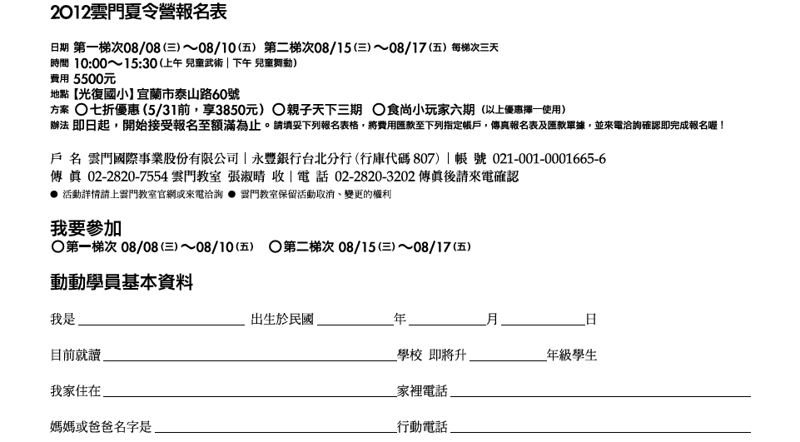
第三梯次 08/22(三)~08/24(五)
特別開放宜蘭教師小孩與親朋好友七折優惠(享3,850)

○第三梯次 08/22(三)~08/24(五)
○第三梯次 08/22(三)~08/24(五)

